Тема: «ЧАРІВНА ПАЛИЧКА» ГАРРІ ПОТТЕРА

Автор: Мринський Михайло, учень 7 класу Войківського НВК «ЗОШ І-ІІІ ступенів-дитячий садок».
Керівник: Воропай Вадим Віталійович, учитель фізики Войківського НВК «ЗОШ І-ІІІ ступенів – дитячий садок», керівник гуртка «Юні Архімеди» .
Метою дослідження є створення приладу, який дозволить запалювати горючі предмети (в даному випадку бенгальські вогні) на відстані за допомогою магніту.
При дослідженні даної теми автор ставить перед собою такі завдання:
- опрацювати літературу по обраній темі;
- провести дослідження теплової дії електричного струму та підібрати оптимальну довжину ніхромового дроту, якої буде достатньо для надійного загоряння контактуючого з ним сірника;
- виготовити контакти, які будуть надійно замикатись при піднесенні до них магніту;
- пояснити явища, які відбуваються в процесі проведення експерименту.
Казковий персонаж Гаррі Поттер та цікаві і пізнавальні досліди з фізики завжди викликають у дітей живий інтерес, а отже дану тему можна вважати актуальною.
Новизна досліду: для проведення досліду використовуються підручні матеріали, які легко можна знайти вдома.
Власний внесок автора полягає у виготовлені власноруч контактів, що є аналогом радіотехнічного пристрою – “геркона”.
Хід фокусу: при піднесенні «чарівної палички» до коробочки, в якій встановлено бенгальський вогонь, останній спалахує сам по собі.
Пояснення фокусу: для проведення досліджень необхідно мати таке обладнання: джерело живлення (акумулятор від мобільного телефону), ніхромовий дріт, сірник, власноруч виготовлені контакти, неодимовий магніт, бенгальські вогні.
При проведенні досліджень встановлено:
- якщо по ніхромовому дроту пропускати електричний струм, то він нагрівається, а при певній довжині може запалювати сірник.
- контакт бенгальського вогню із сірником не завжди призводить до його запалювання.
- виготовлена власноруч мініатюрна свічка може швидко загоратися від сірника та легко запалювати бенгальський вогонь.
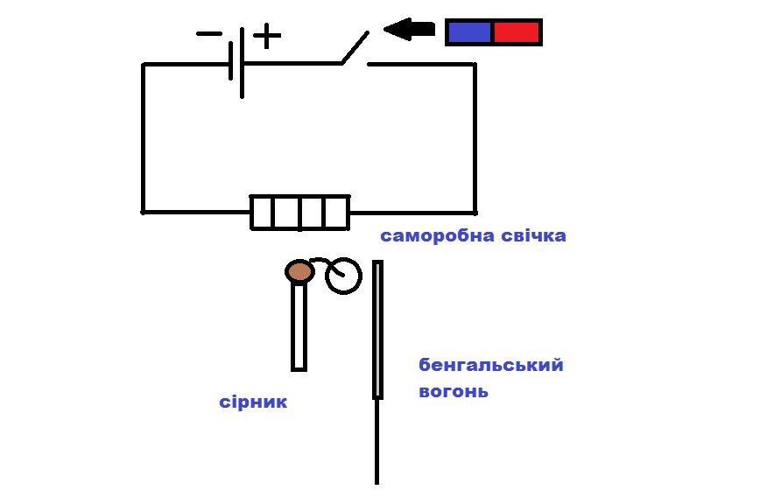
Саморобні контакти були підігнані так, що при піднесенні магніту, вони надійно замикали електричне коло. Нагрітий електричним струмом ніхромовий дріт запалює сірник, з яким контактує свічка, а остання – бенгальський вогонь. Мета була досягнута і пристрій надійно запрацював.
ВИСНОВКИ:
- Електричний струм, при протіканні по провіднику, проявляє теплову дію та може служити джерелом не тільки тепла, а й вогню;
- Виготовлені власноруч контакти є аналогом “геркона” – пристрою, що використовується в радіотехніці для комутації електричних кіл під дією магнітного поля.
- Результати досліджень дають можливість розширити область зв'язку теорії з практикою, розвивають в учнів інтерес до фізики та радіотехніки, а також спонукають до розвитку винахідництва.
- Виготовлений власноруч прилад може бути використаний як на уроках фізики, при вивченні електромагнітних явищ, так і на заняттях фізичного гуртка.
СПИСОК ВИКОРИСТАНИХ ДЖЕРЕЛ
- https://uk.wikipedia.org/wiki/Гаррі_Поттер
- https://ru.wikipedia.org/wiki/Неодимовый_магнит
- https://uk.wikipedia.org/wiki/Сірники
- http://rocki-ars.rocketworkshop.net/interests/rockets/electronics/nichrome/nichrome.htm

